

INFORME TÉCNICO DE FISCALIZACIÓN AMBIENTAL

Fiscalización Ambiental

CANTERA CHACABUCO - COLINA

DFZ-2019-258-XIII-RCA

Febrero 2019

 | Nombre | Firma
Aprobado | María Isabel Mallea A.
Elaborado | Karina Febré Lorca

Contenido

1 RESUMEN 2
2 IDENTIFICACIÓN DE LA UNIDAD FISCALIZABLE 3
3 INSTRUMENTOS DE CARÁCTER AMBIENTAL FISCALIZADOS 6
4 ANTECEDENTES DE LA ACTIVIDAD DE FISCALIZACIÓN 6
5 HECHOS CONSTATADOS 9
5.1 Emisiones atmosféricas 9
5.2 Aguas servidas 10
5.3 Residuos sólidos 11
5.4 Permisos Ambientales Sectoriales 13
5.5 Instalación y funcionamiento 15
6 CONCLUSIONES 24
7 ANEXOS 25

RESUMEN

El presente documento da cuenta de los resultados de la actividad de examen de información realizado por la Superintendencia del Medio Ambiente (SMA), a la unidad fiscalizable “Cantera Chacabuco - Colina”, localizada en el Lote B de la subdivisión del Fundo Los Baños de Chacabuco, Sector Quilapilún, Comuna de Colina, Provincia de Chacabuco, Región Metropolitana, en base a los antecedentes analizados.

La fiscalización correspondió a una actividad desarrollada por motivo de una denuncia ingresada el 17 de mayo de 2017 por el Alcalde de la I. Municipalidad de Colina a través del Ord. N°324 (Anexo 1), al Proyecto “Extracción y procesamiento de rocas en Cantera Preexistente Cantera Chacabuco”, de Canteras Chacabuco S.A., calificado favorablemente a través de la Resolución Exenta N°058, de 04 de febrero de 2015, de la Comisión de Evaluación RM. La denuncia se refiere al acopio y acumulación de desechos en terreno sin ningún sistema de resguardo a la entrada del recinto, y emisiones atmosféricas. Junto con ello, no se habrían evidenciado baños ni agua potable, pese a la presencia de trabajadores en el lugar. A través de la Solicitud de Actividad de Fiscalización Ambiental (SAFA) N°132-2019 (Anexo 2), se requiere realizar el examen de información para constatar los hechos descritos en la denuncia.
Las materias relevantes objeto de la fiscalización incluyeron: Emisiones Atmosféricas, Aguas servidas, Residuos sólidos, Permisos Ambientales Sectoriales e Instalación y funcionamiento.

De los hechos fiscalizados y análisis de los antecedentes, se puede indicar que no se han evidenciado hallazgos asociados a las exigencias del instrumento de carácter ambiental aplicable.

IDENTIFICACIÓN DE LA UNIDAD FISCALIZABLE

Antecedentes Generales
Identificación de la Unidad Fiscalizable:  Cantera Chacabuco - Colina | Estado operacional de la Unidad Fiscalizable:  No iniciada la fase de construcción
Región: Metropolitana | Ubicación específica de la unidad fiscalizable:  Lote B de la subdivisión del Fundo Los Baños de Chacabuco, Sector Quilapilún, Rol N°186-588, comuna de Colina.
Provincia: Chacabuco
Comuna: Colina
Titular(es) de la unidad fiscalizable: Canteras Chacabuco S.A. | RUT o RUN: 76.127.422-8
Domicilio titular(es): Isidora Goyenechea N°3477, Piso 21, Las Condes | Correo electrónico: medioambiente@bitumix.cl
 | Teléfono: -
Identificación representante(s) legal(es):  Juan Miguel Musalem Bendek | RUT o RUN:  7.828.126-K
Domicilio representante(s) legal(es): Isidora Goyenechea N°3477, Piso 21, Las Condes | Correo electrónico: medioambiente@bitumix.cl
 | Teléfono: +56 2 26803000; 66484694

Ubicación y Layout
Figura 1 Mapa de ubicación local y de las áreas proyectadas (Fuente: Anexo 2 DIA “Proyecto Explotación y Procesamiento de Rocas en Cantera Preexistente – Canteras Chacabuco)
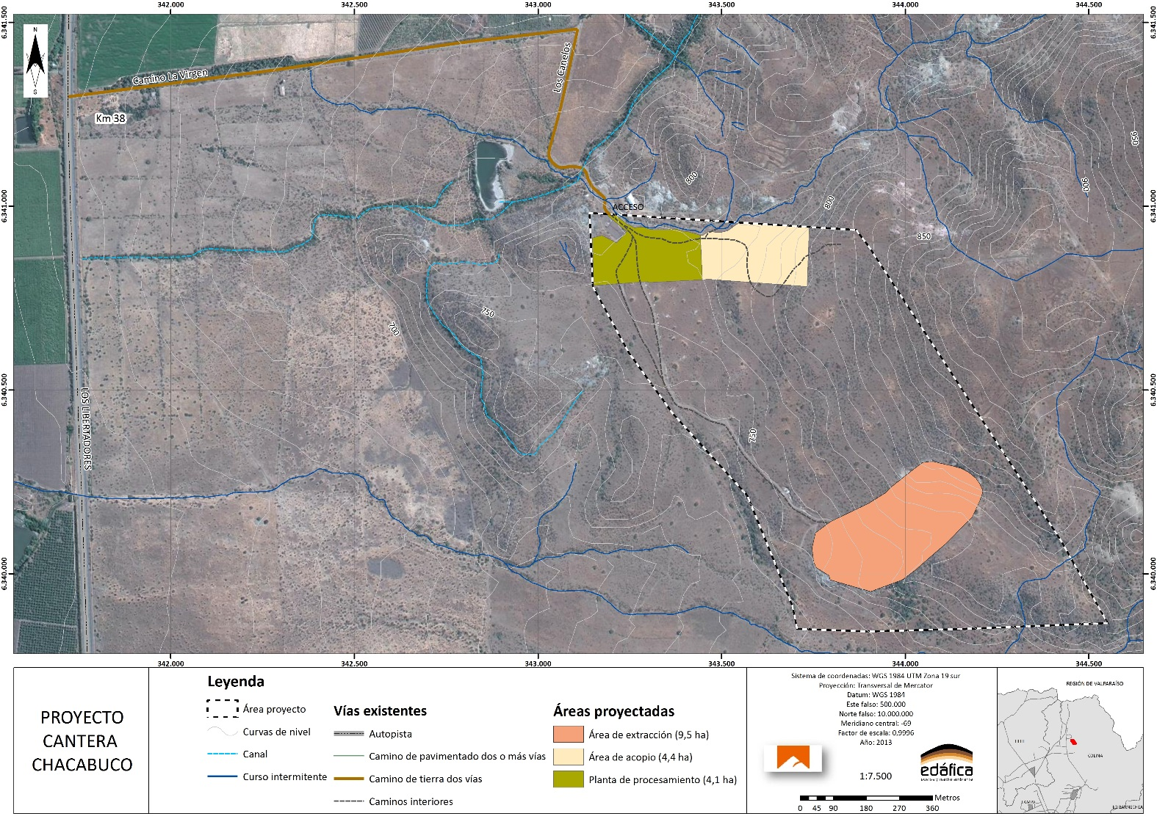
Coordenadas UTM de referencia: DATUM WGS 84 | Huso: 19 | UTM N: 6.281.047 m Central | UTM E: 373.844 m Central
Ruta de acceso: En Autopista Los Libertadores (Ruta 57) dirección Norte, a la altura del kilómetro 38,8, girar a la derecha en Camino La Virgen hasta el final. Posteriormente, girar a la derecha en calle Los Canelos.

INSTRUMENTOS DE CARÁCTER AMBIENTAL FISCALIZADOS

Identificación de Instrumentos de Carácter Ambiental fiscalizados.
N° | Tipo de instrumento | N°/  Descripción | Fecha | Comisión/ Institución | Título | Comentarios
1 | RCA | 058 | 04/02/2015 | Comisión de Evaluación  Región Metropolitana | Califica ambientalmente el proyecto “Extracción y procesamiento de roca en Cantera Preexistente Cantera Chacabuco” | -

ANTECEDENTES DE LA ACTIVIDAD DE FISCALIZACIÓN

Motivo de la Actividad de Fiscalización

Motivo |  | Descripción
 | Programada
X | No programada | X | Denuncia
X | No programada |  | Autodenuncia
X | No programada |  | De Oficio
X | No programada |  | Otro
X | No programada | Denuncia ingresada el 17 de mayo de 2017, por el Alcalde de la Municipalidad de Colina, a través del Ord. N°324, de 15 de mayo de 2017, en contra del Proyecto “Extracción y procesamiento de rocas en Cantera Preexistente Cantera Chacabuco”, de Canteras Chacabuco S.A., por acopio y acumulación de desechos en terreno sin ningún sistema de resguardo a la entrada del recinto, y emisiones atmosféricas. Junto con ello, no se habrían evidenciado baños ni agua potable, pese a la presencia de trabajadores en el lugar. (Anexo 1). A través de la Solicitud de Actividad de Fiscalización Ambiental (SAFA) N°132-2019 (Anexo 2), se requiere realizar Examen de Información, por medio de requerimiento. Dicho requerimiento se efectuó mediante las Res. Exenta N°813, de 26 de julio de 2017 (Anexo 3) y Res. Exenta N°970, de 29 de agosto de 2017 (Anexo 5).

Revisión Documental

Documentos Revisados

ID | Nombre del documento revisado | Origen/ Fuente | Organismo encomendado | Observaciones
1 | Ord. 324 de 15 de mayo de 2017 del Sr. Alcalde de la Municipalidad de Colina | Municipalidad de Colina | - | Oficio denuncia
2 | Carta Aire N°0432 de 02 de junio de 2017 del Sr. Seremi del Medo Ambiente Región Metropolitana | Seremi de Medio Ambiente Región Metropolitana | - | -
3 | Ord. 423 de 21 de junio de 2017 del Sr. Alcalde de la Municipalidad de Colina | Municipalidad de Colina | - | Oficio que complementa denuncia
4 | Carta recibida el 11 de agosto de 2017 del Sr. Juan Miguel Musalem Bendek en representación de Canteras Chacabuco S.A. | - | - | En respuesta a Res. SMA Exenta N°813, de 26 de julio 2017
5 | Plano N°1 Subdivisión Lote 3B Hijuelas Tercera de Los Baños de Chacabuco | Entregado a la SMA mediante carta recibida el 11 de agosto de 2017 | - | En respuesta a Res. SMA Exenta N°813, de 26 de julio 2017
6 | Inscripción y vigencia de Dominio Lote B | Entregado a la SMA mediante carta recibida el 11 de agosto de 2017 | - | En respuesta a Res. SMA Exenta N°813, de 26 de julio 2017
7 | Plan de Compensación de Emisiones por MP10 | Entregado a la SMA mediante carta recibida el 11 de agosto de 2017 | - | En respuesta a Res. SMA Exenta N°813, de 26 de julio 2017
8 | Carta Aire N°402 de 17 de junio de 2015 del Sr. Seremi del Medio Ambiente Región Metropolitana | Entregado a la SMA mediante carta recibida el 11 de agosto de 2017 | - | En respuesta a Res. SMA Exenta N°813, de 26 de julio 2017
9 | Pantallazo PAVEL – Sistema de Pavimentación en Línea Subdirección de Pavimentación y Obras Viales SERVIU Región Metropolitana | Entregado a la SMA mediante carta recibida el 11 de agosto de 2017 | - | En respuesta a Res. SMA Exenta N°813, de 26 de julio 2017
10 | Ord. N°70660, de 30 de junio de 2017 del Jefe Unidad Revisión e Inspección de Proyectos y Obras Particulares (S) SERVIU Región Metropolitana | Entregado a la SMA mediante carta recibida el 11 de agosto de 2017 | - | En respuesta a Res. SMA Exenta N°813, de 26 de julio 2017
11 | Carta recibida el 26 de septiembre de 2017 del Sr. Juan Miguel Musalem Bendek en representación de Canteras Chacabuco S.A. | - | - | En respuesta de Res. SMA Exenta N°970, de 29 de agosto 2017
12 | Set Fotográfico con 6 fotografías de fecha 13 de septiembre de 2017 | Entregado a la SMA mediante carta recibida el 26 de septiembre de 2017 | - | En respuesta de Res. SMA Exenta N°970, de 29 de agosto 2017
13 | Inscripción y vigencia de Dominio Lote B | Entregado a la SMA mediante carta recibida el 26 de septiembre de 2017 | - | En respuesta de Res. SMA Exenta N°970, de 29 de agosto 2017
14 | Plano N°1 Subdivisión Lote 3B Hijuelas Tercera de Los Baños de Chacabuco | Entregado a la SMA mediante carta recibida el 26 de septiembre de 2017 | - | En respuesta de Res. SMA Exenta N°970, de 29 de agosto 2017
15 | Comprobantes de cambios realizados por el titular a sus Resoluciones de Calificación Ambiental de 22 de septiembre de 2017 | Entregado a la SMA mediante carta recibida el 26 de septiembre de 2017 | - | En respuesta de Res. SMA Exenta N°970, de 29 de agosto 2017

HECHOS CONSTATADOS

Emisiones atmosféricas

Número de hecho constatado: 1
Documentación Revisada: ID 1, ID 2, ID 4, ID 7, ID 8, ID 9, ID 10
Exigencia (s):
RCA N°058/2015, “Extracción y Procesamiento de Roca en Cantera Preexistente Cantera Chacabuco”
Considerando 3.8.1.1 Emisiones a la atmósfera durante la fase de construcción
La fase de construcción correspondiente a las actividades de movilización, a desarrollarse en un período de 180 días, solo considera limpieza y despeje del terreno, nivelación del mismo en los casos específicos que corresponda para la instalación de los contenedores y finalmente, la instalación de los contenedores, implementación de las bodegas y de la solución particular de aguas servidas proyectada para la fase de operación.
Por lo indicado en el punto 2.11 de Adenda 2 y su anexo 1 “Estimación de Emisiones”, y lo indicado en el Oficio Ord. N°982 de la Secretaría Regional Ministerial del Medio Ambiente de fecha 5 de noviembre de 2014, el proyecto requerirá presentar un Plan de Compensación de Emisiones (PCE) para la fase de construcción por las emisiones de material particulado.
Considerando 3.8.1.2 Emisiones a la atmósfera durante la fase de operación
De acuerdo a los valores estimados de emisiones presentados en el punto 2.11 de Adenda 2 y su anexo 1 “Estimación de Emisiones”, el titular deberá presentar un Plan de Compensación de Emisiones (PCE), para la fase de operación, por las emisiones de material particulado que genera.
Hecho (s):
- Con fecha 17 de mayo de 2017 mediante el Ord. N°324 (Anexo 1), el Alcalde de la I. Municipalidad de Colina presentó una denuncia en contra del proyecto “Extracción y Procesamiento de rocas en Cantera Preexistente Cantera Chacabuco” de Canteras Chacabuco S.A. (RCA N°058/2015), en la cual señaló, entre otros aspectos, lo relacionado a emisiones atmosféricas, adjuntando video, en el cual se observa operación de maquinaria.
- Al respecto, se le solicitó al titular mediante la Resolución Exenta N°813, de 26 de julio de 2017 (Anexo 3), la siguiente información:
- Acreditar el cumplimiento de los Considerandos 3.8.1.1, 3.8.1.2, entre otros, mediante un informe detallado que incluya fotografías fechadas y georreferenciadas de las medidas contempladas respecto a emisiones a la atmósfera, entre otras.
- Acompañar copia del programa de Compensación de Emisiones por material particulado del Proyecto “Extracción y Procesamiento de Roca en Cantera Preexistente Cantera Chacabuco”, e informar estado de tramitación.
- Mediante carta recibida en esta Superintendencia el 11 de agosto de 2017 (Anexo 4), firmada por Juan Miguel Musalem Bendek, en representación de Canteras Chacabuco S.A., se informa que:
- Respecto a acreditar el cumplimiento de los Considerandos 3.8.1.1 y 3.8.1.2:
“(…) Primeramente debemos señalar que la RCA establece tres distintas fases del proyecto, siendo la primera la de Construcción, luego la de Operación y por último la de Abandono o Cierre. Para el inicio de la etapa de Construcción se establece un plazo máximo de 5 años contados desde la notificación de la RCA. Lo anterior de acuerdo a lo establecido en el art. 25 ter de la ley 20.417, que modifica la ley 19.300 sobre Bases del Medio Ambiente.
Precisamente Canteras Chacabuco haciendo uso del plazo establecido en la ley, no ha dado inicio a la fase de construcción del proyecto aprobado a través de la RCA.
Es por lo anterior, que no se han realizado dado aún las actividades señaladas en los considerandos 3.8.1.1, 3.8.1.2 (…), y por ende no puede darse cuenta de su ejecución y cumplimiento”.
- Respecto al programa de Compensación de Emisiones:
“(…) Podemos señalar que el Plan de Compensación de Emisiones (PCE) por Material Particulado del “Proyecto Extracción y Procesamiento de Roca en Cantera Preexistente Cantera Chacabuco” cuenta con pronunciamiento favorable de la Secretaría Regional Ministerial del Medio Ambiente a través del Ord. N°395, informado mediante Carta Aire N°402 del 17 de junio de 2015 del Seremi Metropolitano de Medio Ambiente (…).
La medida de compensación que considera el PCE consistente en la pavimentación de 50 metros de la Calle Coquimbo, ubicada en la comuna de Colina. Previa ejecución de la medida, es necesario contar con la aprobación del SERVIU Metropolitano para el proyecto de pavimentación. Siendo así, con fecha 21 de junio de 2017 se presentó a tramitación el “Proyecto de Pavimentación Calle Coquimbo, Compensación de Emisiones por MP10, Explotación y Procesamiento de Roca en Cantera Existente – Canteras Chacabuco”, asignándole el número de ingreso 66140 en el sistema electrónico PAVEL del MINVU (...).
Con fecha 30 de junio de 2017 a través del Ord. N°70660 SERVIU Metropolitano formula observaciones al proyecto, otorgándose un plazo de 180 días para dar respuesta (…). Nos encontramos subsanando dichas observaciones, las cuales se ingresarán dentro de plazo establecido.
Una vez subsanada las observaciones y aprobado el proyecto de Pavimentación se coordinará con el municipio de Colina la ejecución de la pavimentación señalada.
Por último, una vez ejecutada la obra de pavimentación, se enviará el set fotográfico al Seremi Metropolitano de Medio Ambiente, cumpliendo lo señalado en el PCE punto 3.5”.
- Cabe señalar que, de acuerdo a lo señalado por el titular y el análisis realizado en el Hecho Constatado N°5 del presente informe, el proyecto aún no inicia la fase de construcción.
- Sin embargo, el titular presentó el Plan de Compensación de Emisiones para la fase de construcción, el cual tiene pronunciamiento favorable por parte de la Secretaría Regional Ministerial del Medio Ambiente Región Metropolitana, según Carta Aire N°402, de 17 de junio de 2015.

Aguas servidas

Número de hecho constatado: 2
Documentación Revisada: ID 1, ID 3, ID 4
Exigencia (s):
RCA N°058/2015, “Extracción y Procesamiento de Roca en Cantera Preexistente Cantera Chacabuco”
Considerando 3.8.2.1 Efluentes Líquidos Fase de Construcción
Durante la fase de construcción se generarán residuos líquidos correspondientes a las aguas servidas de 5 personas, las que se estiman de máximo 100 litros/persona por día, lo que totaliza 0,5 m³/persona por día.
En esta fase, se dispondrán baños químicos en los frentes de trabajo, los que serán instalados y operados por una empresa especializada autorizada para estos fines por la Autoridad Sanitaria, dando cumplimiento a lo indicado en el D.S. N°594/1999, del MINSAL. Los residuos generados en dichos baños serán dispuestos por la empresa proveedora en un lugar autorizado, lo que se acreditará exigiendo a dicha empresa los certificados, facturas y/o recibos que correspondan.
Considerando 3.8.2.2 Efluentes Líquidos Fase de Operación
Aguas Servidas
Se generarán aguas servidas en los baños y duchas del personal, por los 20 trabajadores en planta y faena. Dado que se considera una generación de aguas servidas de 100 litros/persona/día, se ha considerado una solución particular de aguas servidas para 2,5 litros/día de aguas servidas como condición más crítica, contemplando una holgura de diseño de 500 litros día. El efluente tratado en la solución particular se utilizará como agua de riego para humectación y cumplirá con los valores máximos de concentración, de los parámetros indicados en la Norma Chilena NCh N°1.333 Of78, modificada el año 1987.
Complementariamente se dispondrá de baños químicos en los frentes de trabajo, los que serán instalados y operados por una empresa especializada autorizada para estos fines por la Autoridad Sanitaria, dando cumplimiento a lo indicado en el D.S. N°594/1999, del MINSAL. Los residuos generados en dichos baños químicos serán dispuestos por la empresa proveedora en un lugar autorizado.
Hecho (s):
- Con fecha 17 de mayo de 2017, mediante el Ord. N°324 (Anexo 1), el Alcalde de la I. Municipalidad de Colina presentó una denuncia en contra del proyecto “Extracción y Procesamiento de rocas en Cantera Preexistente Cantera Chacabuco” de Canteras Chacabuco S.A. (RCA N°058/2015), en el cual señaló que en el lugar no se evidenciaron baños ni agua potable, sin perjuicio de que se observó la presencia de varios trabajadores.
- Al respecto, se le solicitó al titular mediante la Resolución Exenta N°813, de 26 de julio de 2017 (Anexo 3), acreditar el cumplimiento del Considerando 3.8.2.2, entre otros, mediante un informe detallado que incluya fotografías fechadas y georreferenciadas de las medidas contempladas respecto a, efluentes líquidos en la fase de operación, entre otras.
- Mediante carta recibida en esta Superintendencia el 11 de agosto de 2017 (Anexo 4), firmada por Juan Miguel Musalem Bendek, en representación de Canteras Chacabuco S.A., se informa que:
“(…) Primeramente debemos señalar que la RCA establece tres distintas fases del proyecto, siendo la primera la de Construcción, luego la de Operación y por último la de Abandono o Cierre. Para el inicio de la etapa de Construcción se establece un plazo máximo de 5 años contados desde la notificación de la RCA. Lo anterior de acuerdo a lo establecido en el art. 25 ter de la ley 20.417, que modifica la ley 19.300 sobre Bases del Medio Ambiente.
Precisamente Canteras Chacabuco haciendo uso del plazo establecido en la ley, no ha dado inicio a la fase de construcción del proyecto aprobado a través de la RCA.
Es por lo anterior, que no se han realizado dado aún las actividades señaladas en los considerandos (…) 3.8.2.2 (…), y por ende no puede darse cuenta de su ejecución y cumplimiento”.
- Cabe señalar que, de acuerdo a lo señalado por el titular y el análisis realizado en el Hecho Constatado N°5 del presente informe, el proyecto aún no inicia la fase de construcción.

Residuos sólidos

Número de hecho constatado: 3
Documentación Revisada: ID 1, ID 3, ID 4
Exigencia (s):
RCA N°058/2015, “Extracción y Procesamiento de Roca en Cantera Preexistente Cantera Chacabuco”
Considerando 3.8.3.1 Residuos Sólidos Fase de Construcción
Restos de Excavación y Restos Vegetales
(…)
Los materiales pétreos residuales se acopiarán durante los 180 días de la fase de construcción, para su reutilización como material de relleno.
El material vegetal se acopiará en una zona contigua a la zona de extracción y se chipeará para su incorporación al suelo en el lugar (“in situ”), como mejorador del suelo en las áreas aledañas, no afectadas por las actividades de extracción.
Domiciliarios y Asimilables
(…)
Se dispondrán contenedores de 10 litros de capacidad en las oficinas y al menos dos contenedores plásticos de 240 litros con bolsas plásticas u tapa, en la instalación. Los residuos domiciliarios serán retirados por el camión recolector municipal, con frecuencia de 3 veces por semana.
Industriales Sólidos No Peligrosos
(…)
El metal, las maderas, gomas y plásticos serán retirados por una empresa especializada, que cuente con autorización de la Autoridad Sanitaria, cumpliendo con lo indicado en la Resolución N°5.081/1993, del MINSAL.
Peligrosos
(…)
Los residuos peligrosos serán dispuestos provisoriamente en tambores metálicos estancos del orden de 200 litros de capacidad, los que se almacenarán por un período 30 días en un contenedor sellado, de base estanca o impermeable, posteriormente ser dispuestos, como disposición final, en un lugar autorizado, de modo tal de dar cumplimiento a lo establecido en el D.S. N°148/2003, del MINSAL, Reglamento Sanitario de Manejo de Residuos Peligrosos.

Considerando 3.8.3.2 Residuos Sólidos Fase de Operación
Tipo de Residuo: Domiciliarios y Asimilables
Composición: Corresponden a papel, cartón, plásticos, vidrio y restos orgánicos, generados en las oficinas y en el comedor.
Cantidad a generar: 0,8 m³/mes
Manejo: Se dispondrán contenedores de 10 litros de capacidad en las oficinas y al menos dos contenedores plásticos de 240 litros con bolsas plásticas y tapa, en la instalación. Los residuos domiciliarios serán retirados por el camión municipal, con frecuencia de 3 veces por semana.
Tipo de Residuo: Industriales Sólidos No Peligrosos
Composición: Consistente en partes y piezas de metal y goma, plásticos y restos de madera.
Cantidad a generar: 1 m³/mes
Manejo: Se dispondrán provisoriamente en un lugar especialmente destinado, para su posterior retiro a un lugar de disposición final autorizado por la Autoridad Sanitaria. Se cumplirá con lo indicado en la Resolución 5.081/1993, del MINSAL, Establece Sistema de Declaración y Seguimiento de Desechos Industriales. El lugar o sector de acopio provisorio de residuos industriales no peligrosos, se implementará al oriente del área de extracción, en una superficie del orden de 0,2 ha. Esta área estará segregada mediante postación con cerco y señalética.
Tipo de Residuo: Peligrosos
Composición: Aceites, grasas, filtros, guaipes y paños, tóner y tubos fluorescentes residuales.
Cantidad a generar: 0,7 m³/mes
Manejo: Los residuos peligrosos a generar por la mantención de equipos y maquinaria, se depositarán en contenedores metálicos estancos y se almacenarán por un periodo máximo de 6 meses, en la bodega de residuos peligrosos existentes, cumpliendo con lo establecido en el D.S. N°148/2003, del MINSAL, Reglamento Sanitario de Manejo de Residuos Peligrosos. Los antecedentes de la bodega se presentan en el Capítulo 5: Permisos Ambientales Sectoriales, de la DIA.
Hecho (s):
- Con fecha 17 de mayo de 2017, mediante el Ord. N°324 (Anexo 1), el Alcalde de la I. Municipalidad de Colina presentó una denuncia en contra del proyecto “Extracción y Procesamiento de rocas en Cantera Preexistente Cantera Chacabuco” de Canteras Chacabuco S.A. (RCA N°058/2015), en la cual señaló que en el lugar se observó acopio y acumulación de desechos en el terreno sin ningún sistema de resguardo a la entrada del recinto, constatándose disposición de restos de palos, zapatos, bolsas plásticas, recipientes de pintura, etc.
- Al respecto, se le solicitó al titular mediante la Resolución Exenta N°813, de 26 de julio de 2017 (Anexo 3), acreditar el cumplimiento del Considerando 3.8.3.2, entre otros, mediante un informe detallado que incluya fotografías fechadas y georreferenciadas de las medidas contempladas respecto a residuos sólidos en la fase de operación, entre otras.
- Mediante carta recibida en esta Superintendencia el 11 de agosto de 2017 (Anexo 4), firmada por Juan Miguel Musalem Bendek en representación de Canteras Chacabuco S.A., se informa que:
“(…) Primeramente debemos señalar que la RCA establece tres distintas fases del proyecto, siendo la primera la de Construcción, luego la de Operación y por último la de Abandono o Cierre. Para el inicio de la etapa de Construcción se establece un plazo máximo de 5 años contados desde la notificación de la RCA. Lo anterior de acuerdo a lo establecido en el art. 25 ter de la ley 20.417, que modifica la ley 19.300 sobre Bases del Medio Ambiente.
Precisamente Canteras Chacabuco haciendo uso del plazo establecido en la ley, no ha dado inicio a la fase de construcción del proyecto aprobado a través de la RCA.
Es por lo anterior, que no se han realizado dado aún las actividades señaladas en los considerandos (…) 3.8.3.2 (…), y por ende no puede darse cuenta de su ejecución y cumplimiento”.
- Cabe señalar que, de acuerdo a lo señalado por el titular y el análisis realizado en el Hecho Constatado N°5 del presente informe, el proyecto aún no inicia la fase de construcción.

Permisos Ambientales Sectoriales

Número de hecho constatado: 4
Documentación Revisada: ID 1, ID 3, ID 11
Exigencia (s):
RCA N°058/2015, “Extracción y Procesamiento de Roca en Cantera Preexistente Cantera Chacabuco”
Considerando 6 Que, sobre la base de los antecedentes que constan en el expediente de evaluación, debe indicarse que la ejecución del proyecto “Extracción y Procesamiento de roca en Cantera Preexistente Cantera Chacabuco” requiere de los permisos ambientales sectoriales contemplados en los artículos 76, 91, 93, 94, 96 y 99 del D.S. N°95/01 del Ministerio Secretaría General de la Presidencia, Reglamento del Sistema de Evaluación de Impacto Ambiental.
Considerando 6.1 Que, en la Declaración de Impacto Ambiental y en Adenda 1 se acompañaron los antecedentes necesarios para otorgar el Permiso Ambiental Sectorial del Artículo 76 (…), referido al permiso para hacer excavaciones de carácter o tipo arqueológico, antropológico, paleontológico o antropoarqueológico, a que se refieren los artículos 22 y 23 de la Ley N°17.288, sobre Monumentos Nacionales, y su Reglamento sobre Excavaciones y/o Prospecciones Arqueológicas, Antropológicas y Paleontológicas, aprobado por D.S. 484/90, del Ministerio de Educación, y al respecto el Consejo de Monumentos Nacionales, mediante Oficio Ordinario N°1548 de fecha, 01 de abril de 2014 se manifestó conforme con los antecedentes presentados, por lo que se otorga el citado permiso.
Considerando 6.2 Que, en la Declaración de Impacto Ambiental y en Adenda 1 se acompañaron los antecedentes necesarios para otorgar el Permiso Ambiental Sectorial del Artículo 91 (…), referido al permiso para la construcción, modificación y ampliación de cualquier obra pública o particular destinada a la evacuación, tratamiento o disposición final de desagües y aguas servidas de cualquier naturaleza, a que se refiere el artículo 71 letra b) del D.F.L. N°725/67, Código Sanitario, y al respecto la Secretaría Regional Ministerial de Salud, Región Metropolitana de Santiago, mediante Oficio Ordinario N°2613 de fecha 7 de abril de 2014, se manifestó conforme condicionando el permiso a:
- El efluente tratado deberá cumplir con los parámetros de la Norma Chilena Oficinal NCh N°1.333 Of.78 modificada en 1987, Requisitos de Calidad del Agua para Diferentes Usos, y se dispondrá como agua humectación.
Considerando 6.3 Que, en la Declaración de Impacto Ambiental y en Adenda 1 se acompañaron los antecedentes necesarios para otorgar el Permiso Ambiental Sectorial del Artículo 93 (…), referido al permiso para la construcción, modificación y ampliación de cualquier planta de tratamiento de basuras y desperdicios de cualquier clase; o para la instalación de todo lugar destinado a la acumulación, selección, industrialización, comercio o disposición final de basuras y desperdicios de cualquier clase, a que se refieren los artículos 79 y 80 del D.F.L. N°725/67, Código Sanitario, y al respecto la Secretaría Regional Ministerial de Salud, Región Metropolitana de Santiago, mediante Oficio Ordinario N°2613 de fecha 7 de abril de 2014, se manifestó conforme con los antecedentes presentados por lo que se otorga el citado permiso.
Considerando 6.4 Que, en la Declaración de Impacto Ambiental y en Adenda 1 se acompañaron los antecedentes necesarios para otorgar el Permiso Ambiental Sectorial del Artículo 94 (…), referido a la calificación de los establecimientos industriales o de bodegaje a que se refiere el artículo 4.14.2 del D.S. N°47/92, del Ministerio de vivienda y Urbanismo, Ordenanza General de Urbanismo y Construcciones, y al respecto la Secretaría Regional Ministerial de Salud, Región Metropolitana de Santiago, mediante Oficio Ordinario N°2613 de fecha 7 de abril de 2014, se manifestó conforme con los antecedentes presentados por lo que se otorga el citado permiso, calificando el proyecto “Extracción y procesamiento de roca en cantera preexistente – Cantera Chacabuco” como actividad Molesta.
Considerando 6.5 Que, en la Declaración de Impacto ambiental y en Adenda 1 se acompañaron los antecedentes necesarios para otorgar el Permiso Ambiental Sectorial del Artículo 96 (…), referido al permiso para subdividir y urbanizar terrenos rurales para complementar alguna actividad industrial con viviendas, dotar de equipamiento a algún sector rural, o habilitar un balneario o campamento turístico; o para las construcciones industriales, de equipamiento, turismo y poblaciones, fuera de los límites urbanos, a que se refieren los incisos 3° y 4° del artículo 55 del D.F.L. N°458/75 del Ministerio de Vivienda y Urbanismo, y al respecto la Secretaría Regional de Agricultura, Región Metropolitana de Santiago, mediante Oficio Ordinario N°279 de fecha 1 de abril de 2014, se manifestó conforme con los antecedentes presentados, por lo que se otorga el citado permiso.
Considerando 6.6 Que, en la Declaración de Impacto Ambiental y en Adenda 1 se acompañaron los antecedentes necesarios para otorgar el Permiso Ambiental Sectorial del Artículo 99 (…), referido al permiso para la caza o captura de los ejemplares de animales de las especies protegidas a que se refiere el artículo 9° de la Ley N°4.601, sobre Caza y al respecto el Servicio Agrícola Ganadero, mediante Oficio Ordinario N°586 de fecha 31 de marzo de 2014, se manifestó conforme con los antecedentes presentados, por lo que se otorga el citado permiso.
Hecho (s):
- Se le solicitó al titular mediante la Resolución Exenta N°970, de 29 de agosto de 2017 (Anexo 5), acreditar tramitación y obtención de los Permisos Ambientales Sectoriales pertinentes señalados en los artículos 76, 91, 93, 94, 96 y 99 del Reglamento del Sistema de Evaluación de Impacto Ambiental.
- Mediante carta recibida en esta Superintendencia el 26 de septiembre de 2017 (Anexo 6), firmada por Juan Miguel Musalem Bendek en representación de Canteras Chacabuco S.A., se informa que:
“Al respecto, informamos a Ud. que mi representada aún no ha iniciado la tramitación de obtención de los Permisos Ambientales Sectoriales establecidos en los artículos 76, 91, 93, 94, 96 y 99 del Reglamento del Sistema de Evaluación de Impacto Ambiental.
Lo anterior, debido a que a la fecha presente Canteras Chacabuco S.A. aún no ha determinado una fecha estimada ara dar inicio a la construcción del proyecto calificado ambientalmente favorable mediante la RCA 58/2015.
Hacemos presente que, una vez establecida una fecha tentativa para dar inicio a la fase de construcción y, con una razonable antelación a la misma, mi representada dará inicio a la tramitación de la obtención de los citados Permisos Ambientales Sectoriales”.
- Cabe señalar que, de acuerdo a lo señalado por el titular y el análisis realizado en el Hecho Constatado N°5 del presente informe, el proyecto aún no inicia la fase de construcción.

Instalación y funcionamiento

Número de hecho constatado: 5
Documentación Revisada: ID 1, ID 3, ID 4, ID 5, ID 6, ID 11, ID 12, ID 13, ID 14, ID 15
Exigencia (s):
RCA N°058/2015, “Extracción y Procesamiento de Roca en Cantera Preexistente Cantera Chacabuco”
Considerando 3 Que, según los antecedentes señalados en la Declaración Ambiental respectiva, el proyecto “Extracción y Procesamiento de Roca en Cantera Preexistente Cantera Chacabuco” consiste en:
Considerando 3.1 Ubicación
El Proyecto se desarrollará en el terreno ubicado en la Región Metropolitana de Santiago, Provincia de Chacabuco, Comuna de Colina, en el Lote B, de la subdivisión del Fundo Los Baños de Chacabuco, Sector Quilapilún, Rol N°186-588.
Tabla. Coordenadas UTM (Huso: 19H Datum Elipsoide WGS84) de la ubicación del proyecto son:
Punto | Este | Norte
V1 | 343.147 | 6.340.978
V2 | 343.869 | 6.340.933
V3 | 344.541 | 6.339.871
V4 | 343.705 | 6.339.853
V5 | 343.696 | 6.339.917
V6 | 343.574 | 6.340.215
V7 | 343.367 | 6.340.435
V8 | 343.245 | 6.340.605
V9 | 343.150 | 6.340.785

Considerando 3.3 Superficies
El proyecto se emplaza en una superficie predial de 89 hectáreas, donde se intervendrán 19 hectáreas, correspondiente a 9,5 hectáreas del área de extracción o cantera preexistente, 4,8 hectáreas a la instalación de la planta de procesamiento proyectada y 4,7 hectáreas al acopio de material procesado.
Considerando 3.7.2 Fase de Construcción
Considerando 3.7.2.1 Instalación módulos oficinas:
El proyecto considera la adquisición de módulos (tipo contenedor) para la habilitación de oficinas en el área de la planta. Dichos módulos serán montados sobre bloques de madera, radieres o estructuras metálicas, según se verifique en terreno.
Considerando 3.7.2.2 Instalación y montaje de planta de chancado:
El proyecto considera el montaje mecánico de las maquinarias de la planta de procesamiento, las cuales serán ensambladas in situ.
Considerando 3.7.2.3 Demarcación y delimitación área de acopio del escarpe:
En forma previa a la explotación de la cantera, se procederá a retirar el material de escarpe presente en el sitio el cual corresponde a la cobertura natural de los cuerpos pétreos a extraer, incluyendo rocas y piedras de gran tamaño. Se estima remover aproximadamente 50.000 m³ de escarpe, durante la vida útil del proyecto. Dicho retiro se realizará con maquinaria pesada bulldozer, excavadora, cargador frontal y camiones tolva. Dicho material será trasladado a un área destinada al acopio. El acopio no superará los 2 metros de altura, considerando que la parte superficial debe tener una pendiente de 0,1% en contra de la pendiente actual, tal que permita conducir eventuales escurrimientos superficiales a una zanja de drenaje perimetral que desvíe a vías de drenaje natural. Parte del acopio de escarpe se dispondrá en forma de camellones, para ser utilizado como sustrato para el cultivo en tierra de las especies reproducidas en el vivero. De esta maneta se asegura que dicho escarpe conserve sus características químicas y biológicas para ser reutilizado en el proceso de cierre progresivo y cierre final.
Considerando 3.7.2.4 Demarcación y delimitación del área de la cantera:
El procedimiento de trabajo en el sitio de la cantera considera en primer lugar la demarcación y delimitación del área de extracción, lo cual se realiza mediante la instalación de un cerco construido de doble malla Rachel (al 80%) y de 3 metros de altura, de manera de ayudar a la captación de material particulado. Se hace notar que el sitio se encuentra parcialmente intervenido debido a antiguas actividades de extracción de material.
Considerando 3.7.2.5 Horario de actividades y maquinarias:
Las actividades de la fase de construcción se desarrollarán de lunes a viernes, entre 08:00 y las 18:00 horas, y los días sábado entre las 08:00 y las 14.00 horas.
Durante la fase de construcción se estima la utilización de la siguiente maquinaria: 2 Excavadora, 1 Motoniveladora, 2 Cargador frontal, 1 bulldozer, 4 Camiones tolva, 1 Camión aljibe y 3 Vehículos menores de apoyo (camionetas).
Hecho (s):
- Se le solicitó al titular mediante la Resolución Exenta N°970, de 29 de agosto de 2017 (Anexo 5), acreditar estado de cumplimiento de los Considerandos 3.7.2.1, 3.7.2.2, 3.7.2.3, 3.7.2.4 y 3.7.2.5, mediante un informe detallado que incluya fotografías fechadas y georreferenciadas.
- Mediante carta recibida en esta Superintendencia el 26 de septiembre de 2017 (Anexo 6), firmada por Juan Miguel Musalem Bendek, en representación de Canteras Chacabuco S.A., se informa que:
“Conforme hemos indicado, el Proyecto “Extracción y Procesamiento de Roca en Cantera Preexistente Cantera Chacabuco” aún no ha comenzado a ser ejecutado.
Luego, precisamente a propósito de este requerimiento formulado por la SMA y, en directa relación con lo enunciado en el Considerando 8° de la Resolución Exenta N°813, de 26 de julio de 2017, se acompañan antecedentes que acreditan que el Proyecto aún no ha iniciado su fase de construcción, y que la denuncia y fotografías recepcionadas por la SMA no corresponden al inmueble de propiedad de mi representada, ni dan cuenta de actividades realizadas por la misma.
Así se acompaña copia de inscripción de dominio de fojas 11262, N°16782, correspondiente al Registro de Propiedad del año 2011, del Conservador de Bienes Raíces de Santiago; copia de su Plano, archivado bajo el N°46875, del mismo Conservador de Bienes Raíces, con fecha 13 de diciembre 2010. Ambos, correspondientes al inmueble de mi representada en que se emplazará el Proyecto; y, set de fotografías fechadas y georreferenciadas, capturadas dentro del área del inmueble de mi representada.
Pues bien, somos enfáticos en señalar que el proyecto aludido se desarrollará dentro del predio denominado Lote B, se una superficie aproximada de 89 hectáreas, propiedad de Canteras Chacabuco S.A. Dicho Lote proviene de una subdivisión de un predio mayor cabida denominado “Resto de la Hijuela Tercera de los Baños”, del Fundo “Los Baños de Chacabuco”, de propiedad de un tercero, con una superficie aproximada de 3.904 hectáreas.
Las coordenadas UTM (Huso: 19 H Datum Elipsoide WGS84) específicas del Lote B, fueron señaladas en el punto 3.1 de la RCA 58/2015 (…).
Luego, cabe destacar que las fotografías que se acompañan en esta presentación fueron capturadas dentro del polígono en que se emplazará el Proyecto, específicamente en las áreas de futura instalación de módulos y oficinas, superficie destinada a la instalación de la Planta de Chancado, área destinada al acopio de escarpe y área propia de la cantera. Así, dichas fotografías acreditan que mi representada no se encuentra ejecutando obras propias de la fase de construcción del proyecto, quedando descartado que Canteras Chacabuco S.A. haya instalado módulos de oficinas, una planta de chancado, haya delimitado el área de acopio de escarpe, ni en definitiva, ejecutado ninguna actividad propia de las fases evaluadas y autorizadas ambientalmente mediante la RCA 58/2015.
Así, el análisis conjunto de los antecedentes referidos, permite concluir en forma fehaciente que el proyecto “Extracción y Procesamiento de Roca en Cantera Preexistente Cantera Chacabuco” no ha iniciado su ejecución, y que la denuncia e imágenes que ha recepcionado la SMA, no corresponden a actividades desarrolladas por Canteras Chacabuco S.A.”.
- De lo anterior, se revisó la ubicación del proyecto informado en la evaluación ambiental, respecto al predio denominado como Lote B proveniente de la subdivisión del predio “Resto de la Hijuela Tercera de los Baños del Fundo Los Baños de Chacabuco”. De dicha revisión, se observa que ambas ubicaciones coinciden en gran parte (ver Figura 2).
- De lo señalado en la RCA N°058/2015, se desprende que la superficie predial es de 89 hectáreas, dónde sólo se intervendrán 19 hectáreas, área ubicada dentro del terreno del titular (89 hectáreas), tal como se observa en la Figura 3.
- Con lo anterior en vista, se revisaron las imágenes satelitales disponibles en Google Earth, donde no se observa en el área, actividad de movimiento de tierras, así como de excavaciones y depósito de material (ver Figuras de la 4 a la 7).
- Por tanto, efectivamente el titular no ha dado inicio a la fase de construcción del proyecto, así como también se constata que no existe otra actividad desarrollándose en el lugar.
- No obstante, se observa que, en un sector, al norte del predio del titular, ubicado específicamente en las coordenadas UTM según Datum WGS84 Huso 19H sur Norte: 6.341.269 m y Este: 343.835 m, existe un depósito de material, donde se observa que existe un aplanamiento del terreno del lugar, el cual coincide con las características descritas en la denuncia (ver Figuras de la 8 a la 11).
- Para llegar a dicho lugar, se observa un camino el cual continúa de la calle Los Canelos hasta llegar al punto del depósito. Dicho camino difiere del camino de ingreso al sector del proyecto, de acuerdo a lo señalado en la RCA 058/2015, sin perjuicio de que cuentan con el mismo acceso de ingreso (ver Figura 12).
- El lugar observado, de acuerdo al Plano N°1 entregado (Anexo 4 y 6), correspondería al Lote A Hijuela Tercera o Los Baños de la Hacienda “Los Baños de Chacabuco” Rol 186-172.
- Por lo tanto, la actividad sujeta a denuncia, se observa fuera del terreno del titular del proyecto “Extracción y procesamiento de Roca en Cantera Preexistente Cantera Chacabuco” (ver Figura 13).

Registros
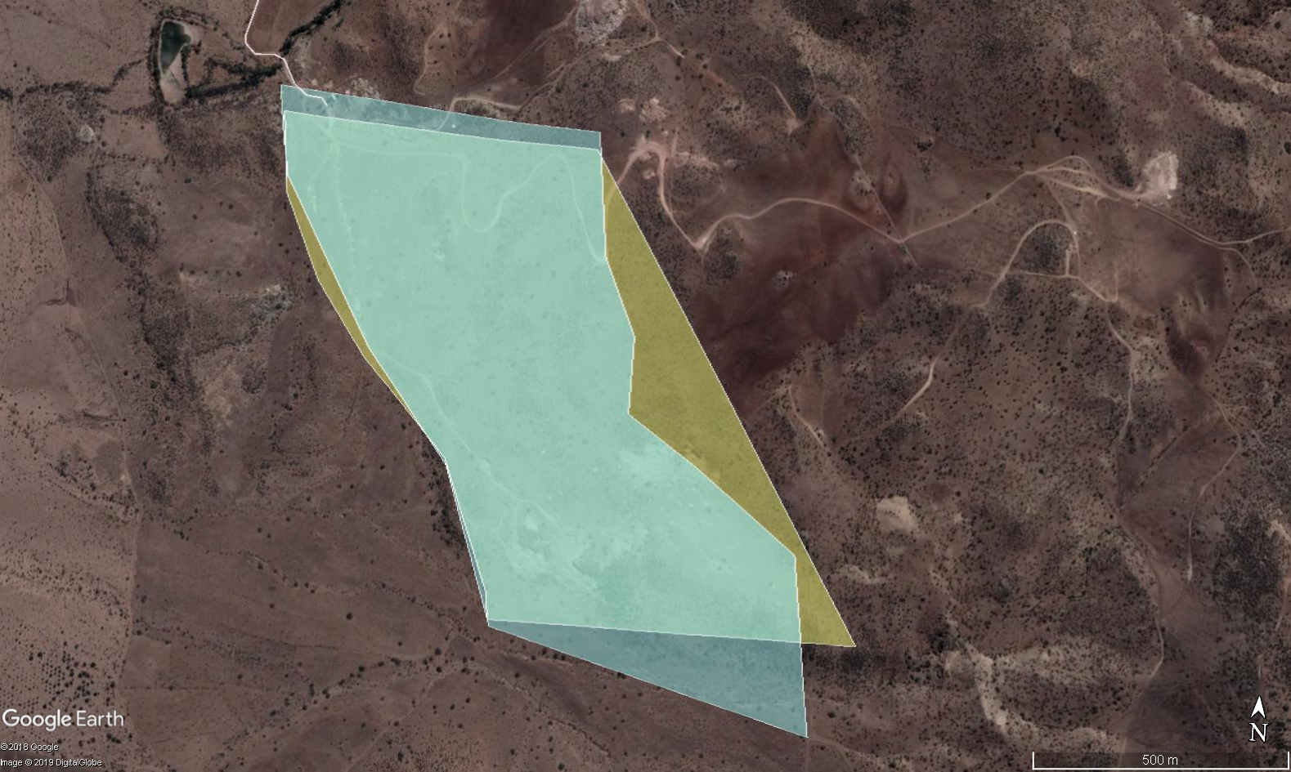
Figura 2 | Fuente: Ubicación obtenida de RCA N°058/2015 y Plano N°1 Subdivisión Lote 3B Hijuelas Tercera de Los Baños de Chacabuco
Descripción del medio de prueba: Ubicación del área de ejecución del proyecto “Extracción y Procesamiento de Roca en Cantera Preexistente Cantera Chacabuco” (en amarillo), respecto a la ubicación del Lote B indicado en el Plano N°1 de la Subdivisión Lote 3B Hijuelas Tercera de Los Baños de Chacabuco (en celeste).

Registros
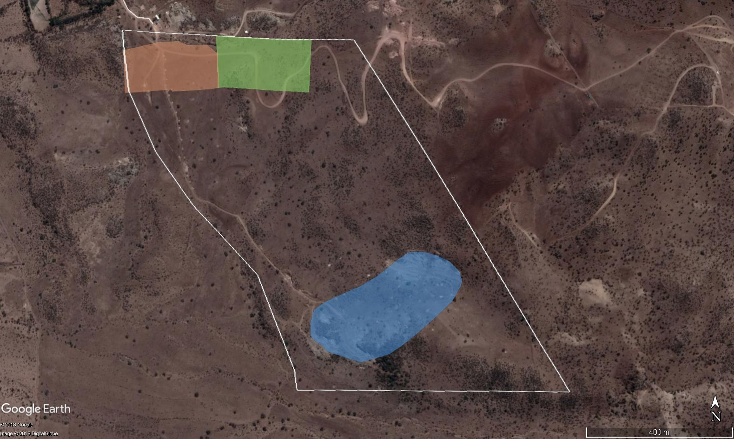
Figura 3 | Fuente: DIA “Explotación y Procesamiento de Rocas en Cantera Preexistente – Canteras Chacabuco”.
Descripción del medio de prueba: Ubicación de las diferentes áreas proyectadas señaladas en la DIA “Explotación y Procesamiento de Rocas en Cantera Preexistente – Canteras Chacabuco”, donde se observa, en azul, el área comprendida para la extracción (Cantera), en verde el área de acopio y en naranjo el área donde se ubicará la Planta de Procesamiento, respecto al predio del titular indicado en la RCA N°058/2015.

Registros
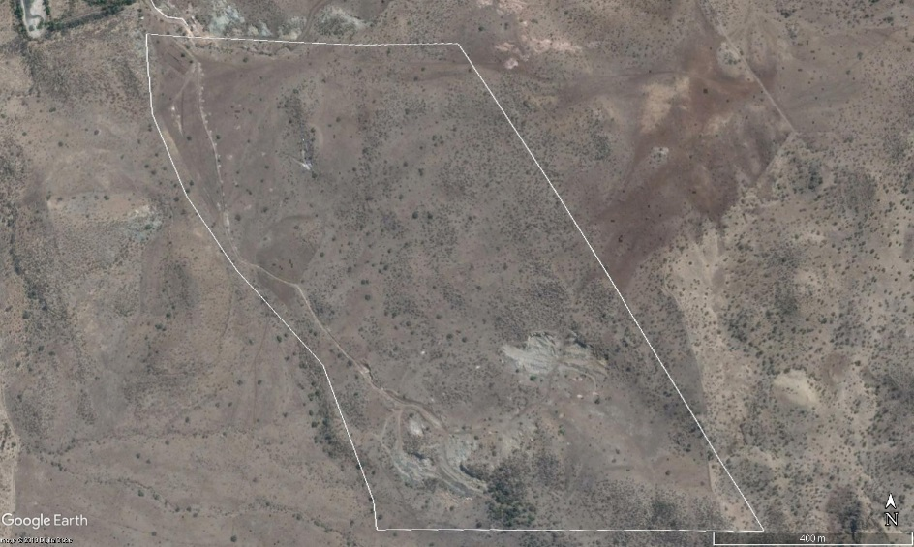 |  | 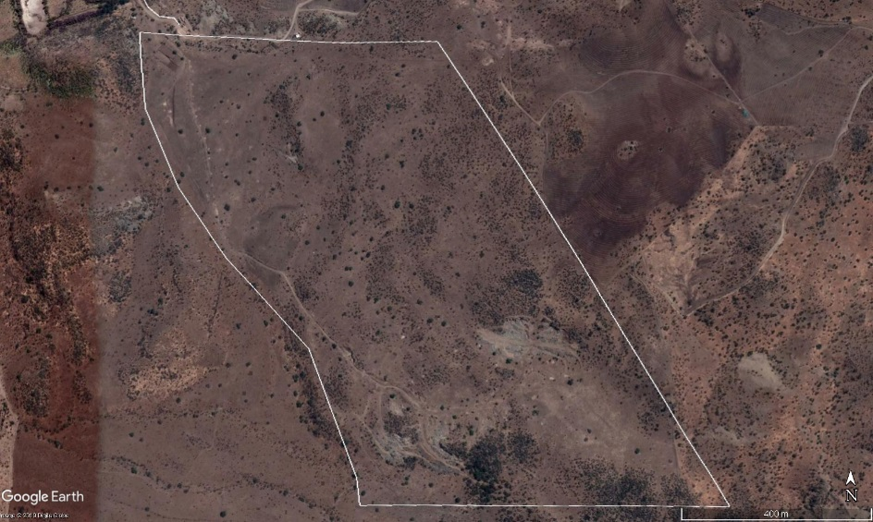
Figura 4 | Fuente: Registro fotográfico Google Earth, data de imagen 22-02-2017. | Figura 5 | Fuente: Registro fotográfico Google Earth, data de imagen 02-12-2017.
Descripción del medio de prueba: Vista del área de ubicación del proyecto en febrero de 2017, donde no se observa actividad en el lugar. |  | Descripción del medio de prueba: Vista del área de ubicación del proyecto en diciembre de 2017, donde no se observa actividad en el lugar.
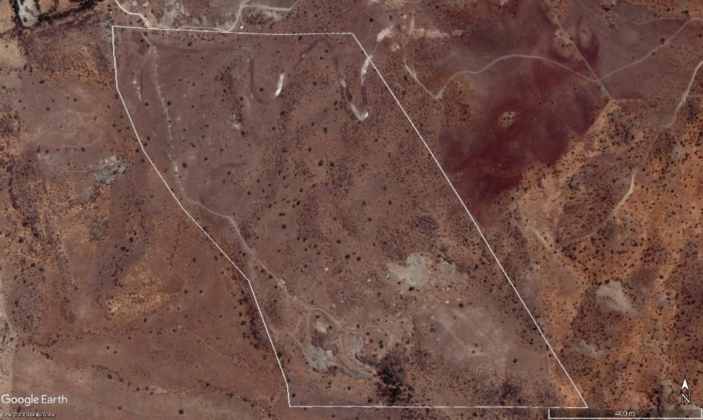 |  | 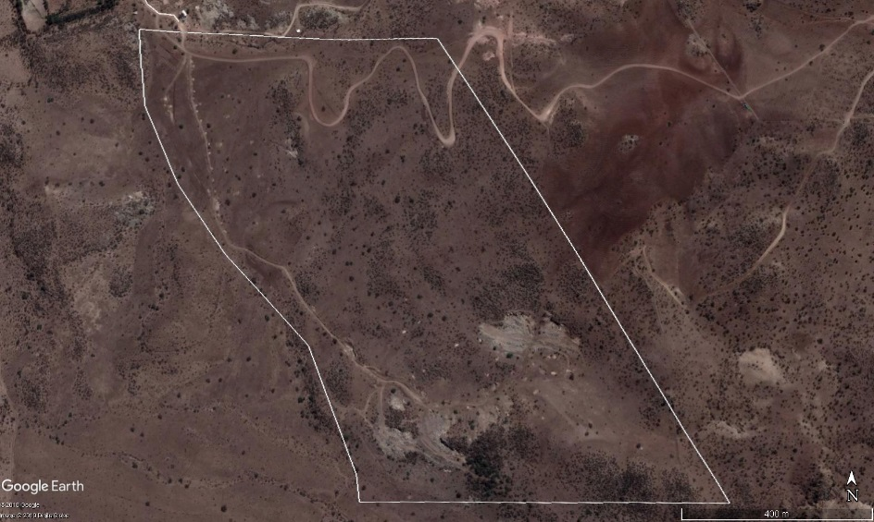
Figura 6 | Fuente: Registro fotográfico Google Earth, data de imagen 19-01-2018. | Figura 7 | Fuente: Registro fotográfico Google Earth, data de imagen 20-11-2018.
Descripción del medio de prueba: Vista del área de ubicación del proyecto en enero de 2018, donde no se observa actividad en el lugar. |  | Descripción del medio de prueba: Vista del área de ubicación del proyecto en octubre de 2018, donde no se observa actividad en el lugar.

Registros
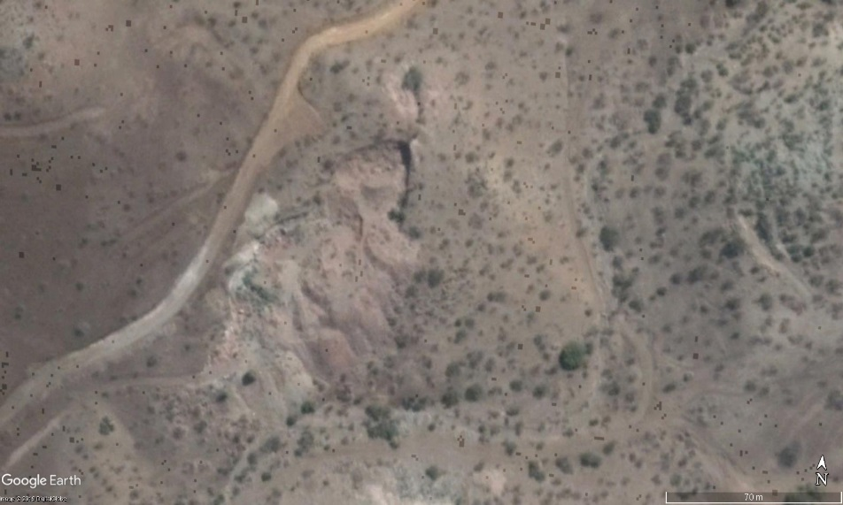 |  | 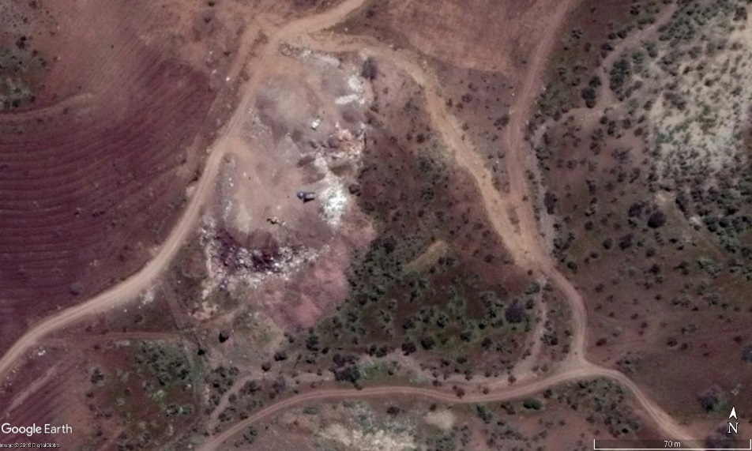
Figura 8 | Fuente: Registro fotográfico Google Earth, data de imagen 22-02-2017. | Figura 9 | Fuente: Registro fotográfico Google Earth, data de imagen 12-10-2017.
Descripción del medio de prueba: Vista de la ubicación del depósito constatado mediante imágenes satelitales, donde se observa que, en febrero de 2017, dicho depósito no existía. |  | Descripción del medio de prueba: Vista del depósito de material, donde se observa que en octubre de 2017, ya se utilizaba el sector para dicha actividad.
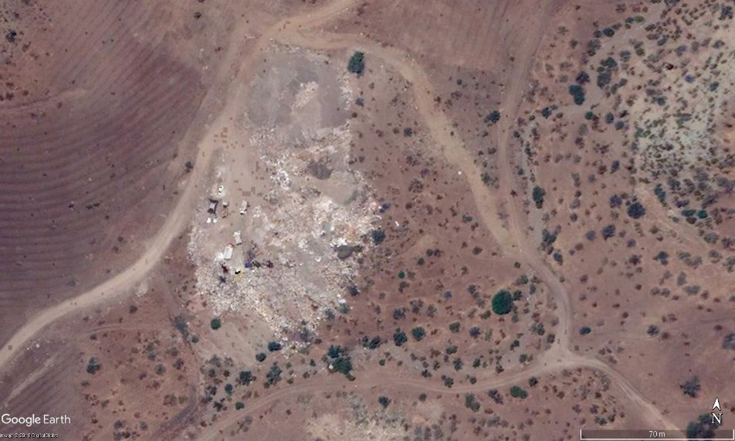 |  | 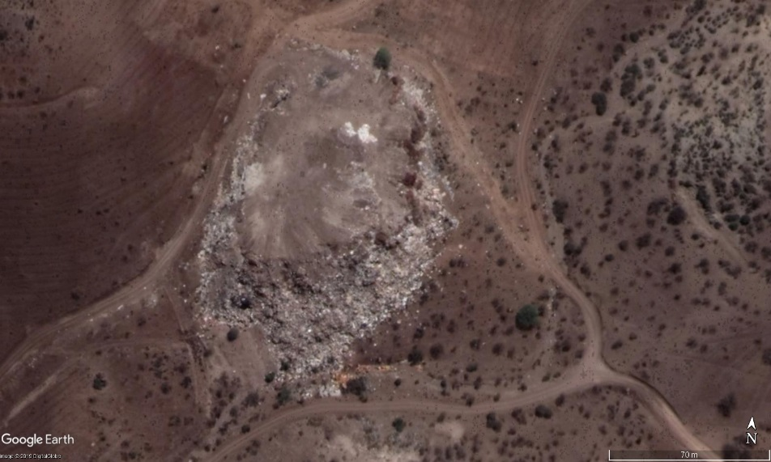
Figura 10 | Fuente: Registro fotográfico Google Earth, data de imagen 13-12-2017. | Figura 11 | Fuente: Registro fotográfico Google Earth, data de imagen 20-11-2018.
Descripción del medio de prueba: Vista del depósito de material en diciembre de 2017. |  | Descripción del medio de prueba: Vista del depósito de material en octubre de 2018.

Registros
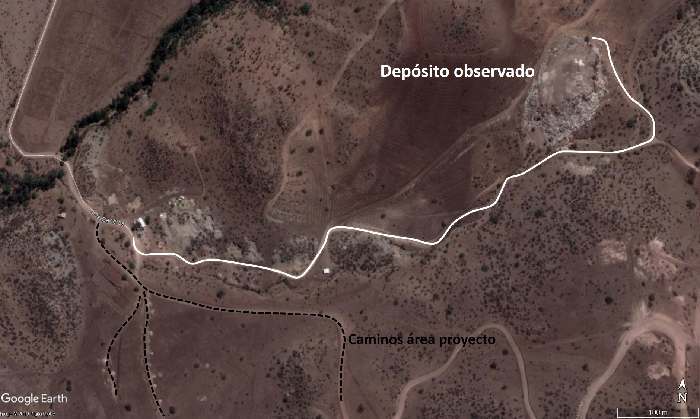
Figura 12 | Fuente: Registro fotográfico Google Earth, data de imagen 20 de noviembre de 2018.
Descripción del medio de prueba: Ubicación caminos hacia el área del proyecto (línea discontinua), respecto a la ubicación del camino de ingreso al sector del depósito observado mediante imágenes satelitales (línea continua).

Registros
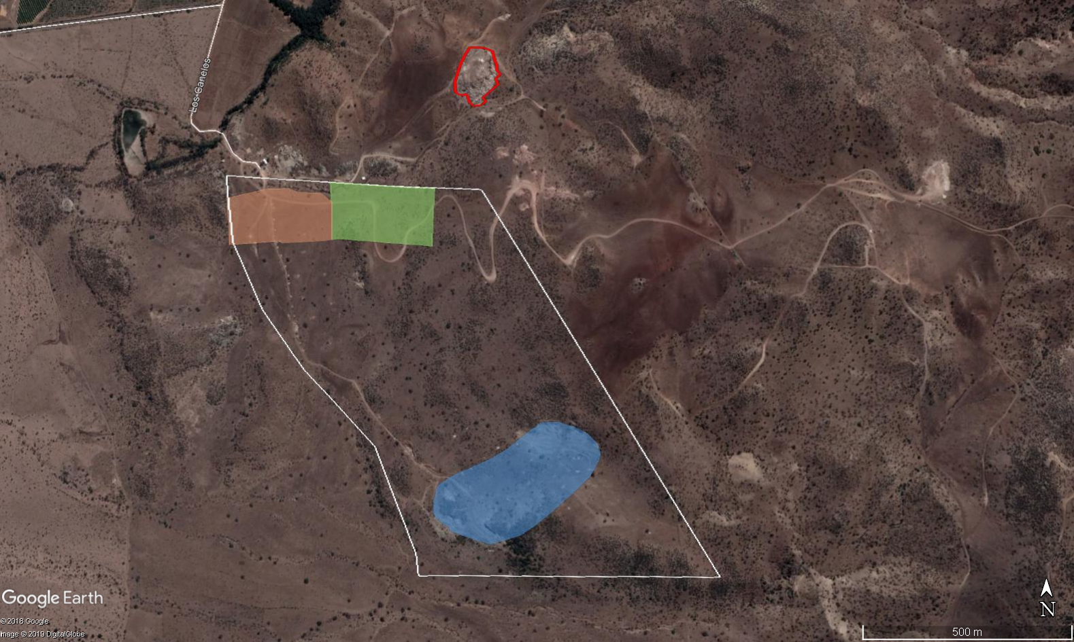
Figura 13 | Fuente: DIA “Explotación y Procesamiento de Rocas en Cantera Preexistente – Canteras Chacabuco”.
Descripción del medio de prueba: Ubicación de las diferentes áreas proyectadas en el proyecto “Explotación y Procesamiento de Rocas en Cantera Preexistente – Canteras Chacabuco”, donde se observa, en azul, el área comprendida para la extracción (Cantera), en verde el área de acopio y en naranjo el área donde se ubicará la Planta de procesamiento, respecto a la ubicación del depósito observado (en rojo).

CONCLUSIONES

Los resultados de las actividades de fiscalización, asociados al Instrumento de Carácter Ambiental indicado en el punto 3, se puede indicar que no se han evidenciado hallazgos asociados a las exigencias de dicho instrumento.

ANEXOS

N° Anexo | Nombre Anexo
1 | Ord. N°324 de 08 de mayo de 2017 del Señor Alcalde de la Municipalidad de Colina con denuncia y sus anexos.
2 | Solicitud de Actividad de Fiscalización Ambiental (SAFA) N°132-2019.
3 | Resolución SMA Exenta N°813, de 26 de julio de 2017.
4 | Carta recibida el 11 de agosto de 2017, firmada por el Señor Juan Miguel Musalem Bendek en representación de Canteras Chacabuco S.A. y sus anexos.
5 | Resolución SMA Exenta N°970, de 29 de agosto de 2017.
6 | Carta recibida el 26 de septiembre de 2017, firmada por el Señor Juan Miguel Musalem Bendek en representación de Canteras Chacabuco S.A. y sus anexos.

